JMS ACTIVE MQ + BROKER

ESTRUCTURA DEL PROYECTO

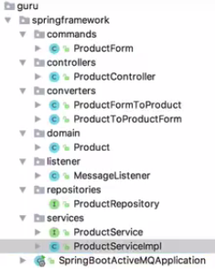

CLASE: Application.class

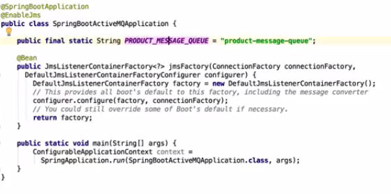

CLASE: SERVICE

CLASE: SERVICE IMPLEMENT

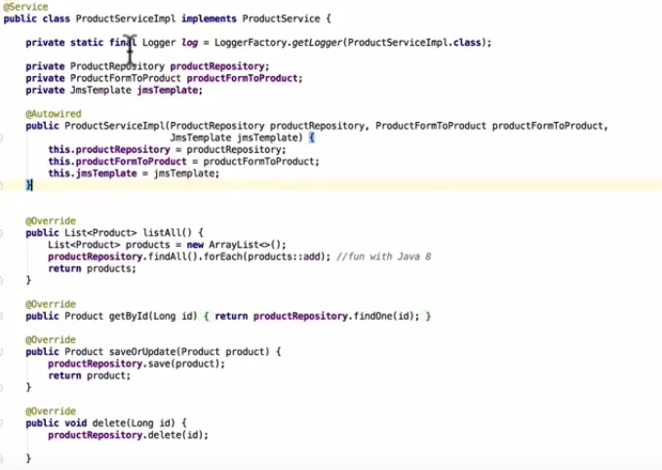

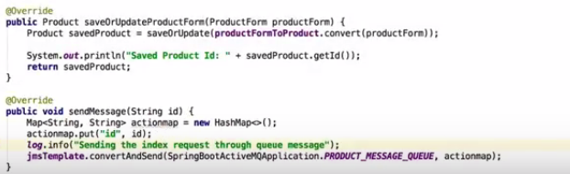

CLASE: PRODUCTO.CONTROLLER

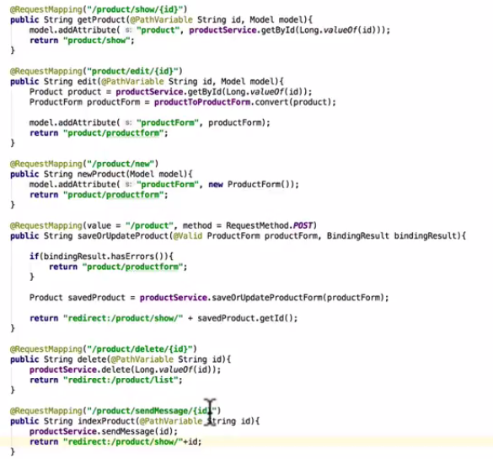

CLASE: MESSAGE LISTENER

